Университет ИТМО
Факультет ФПИ и КТ

Отчет
по лабраторной работе №7

«Программирование»

Вариант 29109

Студент гр. 3111:
Ляо Ихун
Гр.P3111
Преподаватель:
Гаврилов Антон Валерьевич

Санкт-Петербург

Исходный код:
https://github.com/LiaoYihong-1/lab7

Задание
Доработать программу из лабораторной работы №6 следующим образом:
- Организовать хранение коллекции в реляционной СУБД (PostgresQL). Убрать хранение коллекции в файле.
- Для генерации поля id использовать средства базы данных (sequence).
- Обновлять состояние коллекции в памяти только при успешном добавлении объекта в БД
- Все команды получения данных должны работать с коллекцией в памяти, а не в БД
- Организовать возможность регистрации и авторизации пользователей. У пользователя есть возможность указать пароль.
- Пароли при хранении хэшировать алгоритмом SHA-512
- Запретить выполнение команд не авторизованным пользователям.
- При хранении объектов сохранять информацию о пользователе, который создал этот объект.
- Пользователи должны иметь возможность просмотра всех объектов коллекции, но модифицировать могут только принадлежащие им.
- Для идентификации пользователя отправлять логин и пароль с каждым запросом.
Необходимо реализовать многопоточную обработку запросов.
- Для многопоточного чтения запросов использовать создание нового потока (java.lang.Thread)
- Для многопотчной обработки полученного запроса использовать создание нового потока (java.lang.Thread)
- Для многопоточной отправки ответа использовать Cached thread pool
- Для синхронизации доступа к коллекции использовать синхронизацию чтения и записи с помощью synchronized
Порядок выполнения работы:
- В качестве базы данных использовать PostgreSQL.
- Для подключения к БД на кафедральном сервере использовать хост pg, имя базы данных - studs, имя пользователя/пароль совпадают с таковыми для подключения к серверу.

Вывод:

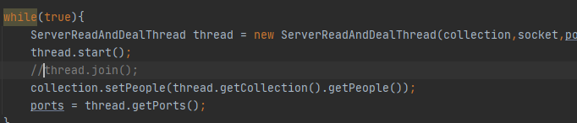
Когда создать поток в цикле, важно контролировать процесс. Например, здесь без join(), будет сразу создать много потоков, и скинет:
- Чтобы выполнить требование создания логина, там два варианта. Первый это создать истиный логин. Я выложил такой вариант в github(ServerReadAndDealThread) в начальном листе, который связывается с своим базом в моем комьтере. Такой вариант нужно считать отдвать право и нужен SuperUser. Но поскольку у нас нет такое право на логине, который дает нам университет(s291007), я использовать второй вариант – создать другую таблицу, где сохранять все логины и их паспорт.

